**ОПИС ОСВІТНЬОЇ ПРОГРАМИ «ЕКОНОМІКА»**

**Рівень вищої освіти:** третій (освітньо-науковий) рівень, відповідає восьмому кваліфікаційному рівню Національної рамки кваліфікацій України.

**Код і назва галузі знань**: 05 «Соціальні та поведінкові науки»

**Код і назва спеціальності:** 051 «Економіка»

**Опис предметної області:**

*Об’єкт вивчення*: теорія, методологія наукових досліджень, феномени, явища і проблеми сучасних економічних процесів та систем.

*Цілі навчання*: підготовка фахівців, здатних продукувати нові ідеї, розв'язувати комплексні проблеми у сфері економіки, що передбачає глибоке переосмислення наявних та створення нових цілісних знань та/або професійної практики

*Теоретичний зміст предметної області*: загальні закони, закономірності та тенденції соціально-економічного розвитку, мотивація та поведінка суб’єктів ринку; теорії мікро-, макро- і міжнародної економіки; кількісні методи в економічних дослідженнях; інституціональний, міждисциплінарний та історичний аналіз соціально-економічних явищ та процесів; розробка та обґрунтування економічних рішень; регулювання та управління багаторівневими господарськими системами.

*Методи, методики та технології*: методи мікро- та макроекономічних досліджень, комп’ютерного моделювання економічних систем, статистичного аналізу, прогнозування, управління проєктами, цифрові технології, методи і технології науково-педагогічної діяльності.

*Інструменти та обладнання*: інформаційно-комунікаційні системи, спеціалізоване програмне забезпечення, прилади та обладнання, необхідні для виконання наукових досліджень у сфері економіки.

**Цілі освітньої програми:** підготовка висококваліфікованих науково-педагогічних кадрів за спеціальністю 051 «Економіка» галузі знань 05 «Соціальні та поведінкові науки», здатних розв’язувати комплексні проблеми у галузі дослідницько-інноваційної та професійної діяльності, що передбачає глибоке переосмислення наявних та створення нових цілісних знань та професійних практик на основі формування і розвитку у здобувачів програмних компетентностей, набуття основних вмінь та навичок виконання оригінального дисертаційного дослідження у сфері економіки, яке має важливе теоретичне і практичне значення.

**Тип освітньої програми**: освітньо-наукова.

**Тип диплому:** одиничний

**Мова викладання:** українська.

**Кількість кредитів:** **240** кредитів ЄКТС

**Форми здобуття освіти та розрахункові строки виконання за кожною з них:** інституційна(очна (денна), заочна, дистанційна). Розрахунковий строк виконання освітньої програми – 4 академічні роки.

**Вимоги до освіти осіб, які можуть розпочати навчання:** для здобуття ступеня доктора філософії можуть вступати особи, що здобули освітній ступінь магістра або освітньо-кваліфікаційний рівень спеціаліста (вступ на основі НРК7). Програма фахових вступних випробувань для осіб, що здобули попередній рівень вищої освіти за іншими спеціальностями повинна передбачати перевірку набуття особою компетентностей та результатів навчання, що визначені стандартом вищої освіти зі спеціальності 051 «Економіка» для другого (магістерського) рівня вищої освіти. Конкурсний відбір осіб на навчання здійснюється за результатами ЄВІ, ЄВВ, фахового іспиту згідно затверджених Правил прийому СНУ. За умови, якщо попередній рівень отримано в іншій країні, необхідна нострифікація.

**Компетентності та програмні результати навчання, які дають право на присудження/присвоєння визначеної освітньою програмою освітньої кваліфікації:**

|  |  |  |
| --- | --- | --- |
| Загальні компетентності (ЗК) | Спеціальні (фахові, предметні) компетентності (СК) | Програмні результати навчання |
| ЗК 1. Здатність до абстрактного мислення, аналізу та синтезу.  ЗК 2. Здатність до пошуку, оброблення та аналізу інформації з різних джерел.  ЗК 3. Здатність працювати в міжнародному контексті.  ЗК 4. Здатність генерувати нові ідеї (креативність).  ЗК 5. Здатність розв’язувати комплексні проблеми економіки на основі системного наукового світогляду та загального культурного кругозору із дотриманням принципів професійної етики та академічної доброчесності. | СК 1. Здатність виконувати оригінальні дослідження, досягати наукових результатів, які створюють нові знання в економіці та дотичних до неї міждисциплінарних напрямах і можуть бути опубліковані у провідних наукових виданнях з економіки та суміжних галузей.  СК 2. Здатність усно і письмово презентувати та обговорювати результати наукових досліджень та/або інноваційних розробок українською та англійською мовами.СК 3. Здатність використовувати сучасні методології, методи та інструменти емпіричних і теоретичних досліджень у сфері економіки, методи комп’ютерного моделювання, сучасні цифрові технології, бази даних та інші електронні ресурси, спеціалізоване програмне забезпечення у науковій та науково-педагогічній діяльності.  СК 4. Здатність здійснювати науково-педагогічну діяльність у закладах вищої освіти.  СК 5. Здатність виявляти, поглиблено аналізувати та вирішувати проблеми дослідницького характеру у сфері економіки з врахуванням економічних ризиків та можливих соціально-економічних наслідків, оцінювати та забезпечувати якість виконуваних досліджень, у тому числі з питань європейської та євроатлантичної інтеграції.  СК 6. Здатність обґрунтовувати та готувати економічні рішення на основі розуміння закономірностей розвитку соціально-економічних систем і процесів із застосуванням математичних методів та моделей.  СК7. Здатність ініціювати, розробляти і реалізовувати комплексні наукові проєкти в економіці та дотичні до неї  міждисциплінарні підходи, проявляти лідерство та  відповідальність при їх реалізації; комерціалізувати результати наукових досліджень та забезпечувати дотримання прав  інтелектуальної власності. | ПР 1. Мати передові концептуальні та методологічні знання з економіки, управління соціально-економічними системами і на межі предметних галузей, а також дослідницькі навички, достатні для проведення фундаментальних і прикладних досліджень на рівні світових досягнень з відповідного напряму.  ПР 2. Глибоко розуміти базові (фундаментальні) принципи та методи економічних наук, а також методологію наукових досліджень, створювати нові знання у сфері економіки з метою досягнення економічного та соціального розвитку в умовах глобалізації.  ПР 3. Розробляти та досліджувати фундаментальні та прикладні моделі соціально-економічних процесів і систем, ефективно використовувати їх для отримання нових знань та/або створення інноваційних продуктів у економіці та дотичних міждисциплінарних напрямах.  ПР 4. Застосовувати сучасні інструменти і технології пошуку, оброблення та аналізу інформації, зокрема, статистичні методи аналізу великих масивів даних та/або складної структури,  спеціалізоване програмне забезпечення та інформаційні системи.  ПР 5. Пропонувати нові рішення, розробляти та наукові проєкти, які дають можливість переосмислити наявне та створити нове цілісне знання та/або професійну практику і розв’язувати значущі і фундаментальні та прикладні проблеми економічної науки з врахуванням соціальних, економічних, екологічних та правових аспектів; забезпечувати комерціалізацію результатів наукових досліджень та дотримання прав інтелектуальної власності.  ПР 6. Вільно презентувати та обговорювати з фахівцями і нефахівцями результати досліджень, теоретичні та практичні проблеми економіки державною та іноземною мовами, кваліфіковано відображати результати досліджень у наукових публікаціях у провідних наукових виданнях.  ПР 7. Застосовувати інноваційні науково-педагогічні технології, формулювати зміст, цілі навчання, способи їх досягнення, форми контролю, нести відповідальність за ефективність освітнього процесу з дотриманням норм академічної етики та доброчесності.  ПР 8. Планувати і виконувати емпіричні та/або теоретичні дослідження у сфері економіки та з дотичних міждисциплінарних напрямів, критично аналізувати результати власних досліджень і результати інших дослідників у контексті усього комплексу сучасних знань щодо досліджуваної проблеми..  ПР 9. Формулювати і перевіряти гіпотези; використовувати для обґрунтування висновків належні докази, зокрема, результати теоретичного аналізу, емпіричних досліджень і математичного та/або комп’ютерного моделювання, наявні літературні дані. |

**Форми атестації здобувачів вищої освіти:** публічний захист дисертації.

Обов’язковою умовою допуску до захисту є успішне виконання здобувачем вищої освіти третього рівня його індивідуального навчального плану. Дисертація – це кваліфікаційна наукова робота, яка виконана здобувачем ступеня доктора філософії особисто, містить наукові результати проведених ним досліджень та подана з метою присудження йому ступеня доктора філософії. Дисертація не повинна містити академічного плагіату, фальсифікації, фабрикації. Дисертація має бути розміщена на сайті Університету. Вимоги до оформлення дисертації встановлює МОН України.

**Перелік обов’язкових освітніх компонентів, їх логічна послідовність:**

Обов’язкова частина навчального плану має обсяг 183 кредити ЄCTS (76%) і включає 2 дисципліни, що забезпечують формування загальних компетентностей та 4 дисципліни, що забезпечує формування фахових компетентностей. Всі дисципліни плану **мають логічну послідовність вивчення.**

|  |  |
| --- | --- |
| **Освітній компонент**  **(ОК)** | **Компонента освітньої програми (навчальна дисципліна, курсовий проект (робота), практика, кваліфікаційна робота)** |
| ОК 1 (1.1.01) | Філософія науки та професійна етика |
| ОК2 (1.1.02) | Педагогіка вищої школи |
| ОК3 (1.1.03) | Іноземна мова наукового спілкування та академічне письмо |
| ОК4 (1.1.04) | Іноземне академічне письмо |
| ОК5 (1.1.05) | Сучасні інформаційні технології в науковій діяльності |
| ОК6 (1.1.06) | Інтелектуальна власність та комерціалізація наукових розробок |
| П1 (1.3.01) | Педагогічна практика |

Посеместрова структурна схема освітньої-наукової програми «Економіка» підготовки докторів філософії спеціальності 051 «Економіка» галузі знань 05 «Соціальні та поведінкові науки»

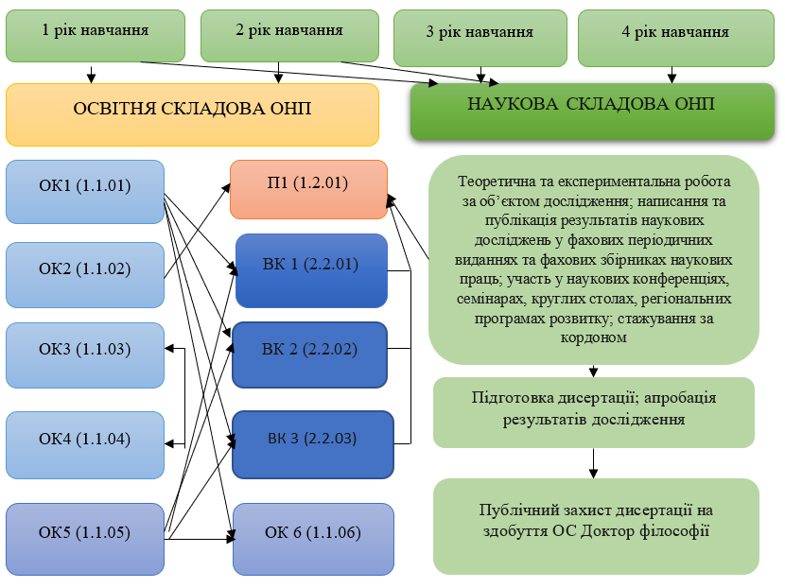

**Можливості працевлаштування:** працевлаштування на посадах наукових і науково-педагогічних працівників в наукових установах і закладах вищої освіти, інших посадах, що потребують кваліфікації доктора філософії з економіки, зокрема на посадах наукових консультантів, експертів, аналітиків у дослідницьких установах і підрозділах підприємств, установ, організацій. Здобувач третього (освітньо-наукового) рівня «доктор філософії» освітньо-наукової програми «Економіка» здатний виконувати професійну роботу за Національним класифікатором України «Класифікатор професій».

**Посади згідно з класифікатором професій України***:*законодавці, вищі державні службовці, керівники, менеджери (управителі). Керівники підприємств, установ, організацій (12): керівники підприємств, установ, організацій (Директор) (1210.1), керівники виробничих підрозділів у промисловості (1222), керівники різних основних підрозділів (Начальник) (1229.1), керівники функціональних підрозділів (Начальник) (1231). Керівник науково-дослідного підрозділу (1237), головний фахівець науково-дослідного підрозділу (1237.1), Начальник (Завідувач) науково-дослідного підрозділу (1237.2), Керівник проектів та програм (1238), Керівник інших функціональних підрозділів (1239), Керівник малих підприємств (Директор)(13). Консультант з питань комерційної діяльності та управління (1475.4). Професіонали: викладачі закладів вищої освіти (2310): докторант, доцент, професор кафедри (2310.1), асистент, викладач закладу вищої освіти (2310.2). Інші професіонали (24): професіонали державної служби та місцевого самоврядування, у сфері праці та зайнятості, маркетингу, ефективності підприємництва, інтелектуальної власності та інноваційної діяльності (241): професіонал з праці та зайнятості, науковий співробітник в галузі праці та зайнятості (2412.1), експерт з регулювання соціально-трудових відносин, експерт із соціальної відповідальності, кар’єрний радник (2412.2), науковий співробітник-консультант (маркетинг, ефективність господарської діяльності, раціоналізація виробництва) (2419.1), консультант з ефективності підприємництва, професіонал з інтелектуальної власності, фахівець-аналітик з дослідження товарного ринку (2419.2), інспектор державний, державний експерт (2419.3), науковий співробітник (економіка) (2441.1), оглядач з економічних питань, економічний радник, консультант з економічних питань (2441.2).